14.09.2013. Устройство компьютера. Far Manager. WinSCP.

Задание 5. Работа с файлом генома вируса.
В файле HQ916317.gbk содержится последовательность ДНК из 6301 нуклеотида. Эта информация указана в файле перед последовательностью нуклеотидов: «Sequence 6301 BP; 1575 A; 1790 C; 1632 G; 1304 T; 0 other;».
В данном файле содержится полный геном Bovine astrovirus B76-2/HK. Этот вирус содержит одноцепочечную РНК и не проходит стадию ДНК. Вирус относится к семейству Astroviridae и роду Mamastrovirus. Кроме вышеуказанной информации, в файле содержатся данные о публикации последовательности. Также приведены последовательности аминокислот в белках, транслирующихся с данной РНК.

Задания 6,7,9. Описание моего персонального компьютера.
Мой компьютер – ноутбук Samsung NP-Q320H (рис.1). Его технические характеристики:
- Процессор Intel Core 2 Duo T6600 2,2GHz, x86, 32-bit;
- Оперативная память DDR2, 3Gb, частота 399.0MHz;
- Видеокарта NVidia GeForce G105M 512Mb, 2 слота PCI;
- Жесткий диск HDD 320Gb, SATA;
- Операционная система Windows 7 (Home basic) 32-bit;
Варианты апгрейда:
- Установить новый аккумулятор, так как старый совсем испортился и превратил ноутбук в стационарный компьютер.
- Поставить жесткий диск большего объема.
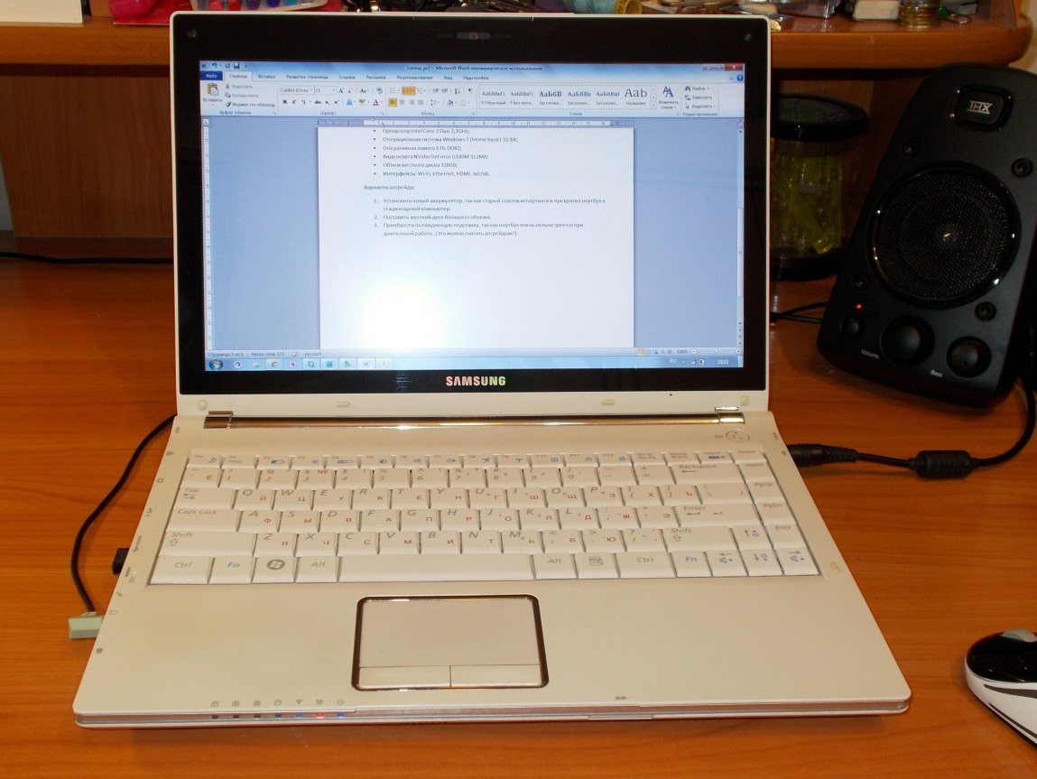
Рисунок 1. Фотография моего компьютера.

